Oficio N° 20.131

rrp/mrb

S.124a/372ª

VALPARAÍSO, 7 de enero de 2025

Tengo a honra comunicar a Ud. que el diputado Andrés Giordano Salazar reemplazará de forma permanente al diputado Jaime Sáez Quiroz en la Comisión Mixta constituida para resolver la discrepancia surgida durante la tramitación del proyecto de ley que interpreta y modifica cuerpos legales que indica para facilitar el uso de inmuebles públicos, habilitados para la práctica de la actividad física, por organizaciones deportivas sin fines de lucro que lo soliciten, correspondiente al boletín N° 16.290-29.

Lo que me permito poner en vuestro conocimiento, por orden de la señorita Presidenta de la Cámara de Diputados.

Dios guarde a Ud.

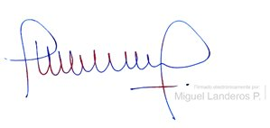

MIGUEL LANDEROS PERKIĆ

Secretario General de la Cámara de Diputados